2-Е КЛАССЫ:
Задание для 2 «А» класса
Предмет | Задание
Русский язык | Правописание слов с мягким знаком на конце и в середине перед согласным | с.124-125 учить правило, упр204​
Математика | Систематизация и обобщение изученного материала по теме: «Буквенные выражения». | с.79 №1,№2
Окружающий мир | Какой бывает транспорт. | с.116-119 пересказ, с 116 выучить виды транспорта, записать в тетрадь схемы​
Литературное чтение | В. Берестов "За игрой". | с.132-133 читать​
Физкультура | Передвижения по наклонной гимнастической скамейке. | Просмотр видео https://yandex.ru/video/preview/2737933753433775393

Задание для 2 «Б» класса
Урок | Тема | Домашние задания
Русский язык | Проверочная работа №6 «Согласные звуки и буквы» | Карточка, правила​
Математика | Систематизация и обобщение изученного материала по теме: «Буквенные выражения». | С.77 №3,4
Литературное чтение | Е.Чарушин «Страшный рассказ» | С.117-119 читать, с.119 вопрос 10 (письменно)
Окружающий мир | Культура и образование | с.122-125 пересказ, с.125 вопросы (письменно)​

Задания для 2 «В» класса
Урок | Тема | Домашние задания
Английский язык | Вопросительное предложение Кто это? и ответ на этот вопрос | Карточка; повторять слова (cock,clock,duck,black,sock,red,green), повторять алфавит.
Русский язык | Образование слов при помощи суффиксов. | стр.133, упр.2
Математика | Умножение числа 2. | Выучить таблицу умножения числа 2
Литературное чтение | Г.Скребицкий, В.Чаплина «Как белочка зимует» | Стр.157-158, читать, подготовить пересказ

Задания для 2 «Г» класса
Урок | Тема | Домашние задания
Русский язык | Как образуются слова | С 163 правило., упр 4
Математика | Умножение числа 2 и деление на 2. | С 105 №31(2,3)
Литературное чтение | С. Михалков «В снегу стояла ёлочка» | С 162-163,наизусть.
Технология | Изготовление игрушки из конусов. | Доделать поделку
Английский язык | Вопросительное предложение Кто это? и ответ на этот вопрос | Карточка; повторять слова (cock,clock,duck,black,sock,red,green), повторять алфавит.

3-Е КЛАССЫ:

Задание для 3 «А» класса
Предмет | Задание
Английский язык | Выражение количественных характеристик Глагол can в вопросительных предложениях | Ex.4, p.62 (в тетради); повторять слова (p.51-52, 61)
Русский язык | «Непроизносимые согласные в корне слова». | Платформа учи.ру - задания от учителя
Математика | «Решение задач». | Платформа учи.ру - задания от учителя
Литературное чтение | Д.Одоевский «Мороз Иванович». | Чтение сказки.

Задание для 3 «Б» класса
Урок | Тема | Домашние задания
Родной язык | Особенности устного выступления | Написать мини-сочинение на тему "Красавица Зима"
Русский язык | Правописание слов с глухими и звонкими согласными в корне | стр.119, материал "Обратите внимание", упр.228, стр.121, упр.232
Математика | Умножение на 1 | стр.88, №1, стр.89, №5
Технология | Чтение и построение простого чертежа | Сделать новогоднюю поделку
Английский язык | Выражение количественных характеристик Глагол can в вопросительных предложениях | Ex.4, p.62 (в тетради); повторять слова (p.51-52, 61)

Задания для 3 «В» класса
Урок | Тема | Домашние задания
Русский язык | «Повторяем фонетику и состав слова» Стр.148, упр.3, выучить правило, упр.1. | Стр.151, упр.3
Математика | «Порядок выполнения действий в выражениях со скобками. Повторение.» | Стр.126, №10
Литературное чтение | «Русские поэты. Проверь себя.» | Стр.175-181, читать, ответить на вопросы
ИЗО | - | Нарисовать символ года (зайчика)
Родной язык | - | Написать по 5 слов: имя существительное, имя прилагательное и 5 глаголов.

Задания для 3 «Г» класса
Урок | Тема | Домашние задания
Русский язык | «Повторяем фонетику и состав слова» | стр.141 упр.5
Математика | «Порядок выполнения действий в выражениях со скобками. Повторение.» | стр. 120 № 20,22
Литературное чтение | «Русские поэты. Проверь себя.» | стр.156 - наизусть 4 строфы
Окружающий мир | «Птицы» | Подготовить рассказ о птице, которая не летает.
ИЗО | «Декоративное украшение» | Рисунок ёлочной игрушки.

6-Е КЛАССЫ:
Задание для 6 «А» класса
Предмет | Задание
Физ.культура | Гимнастика. | Сообщение. Влияние гимнастических упражнений на организм человека.
История | Османская империя в XIV-XVI веках. | Просмотреть видео-урок https://resh.edu.ru/subject/lesson/1446/  Стр214 доделать информационный проект.
Русский язык | Буквы Ч и Щ в суффиксе существительных -ЧИК - ЩИК . | П.52 выучить правило,упр.297
Русский язык | Гласные в суффиксах -ЕК -ИК. | П.53 выучить правило,упр.299
Математика | 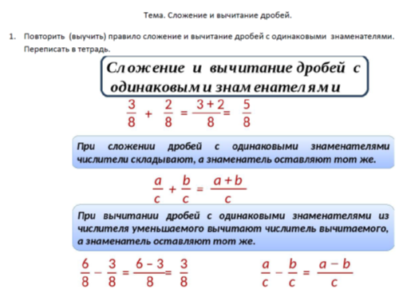 | 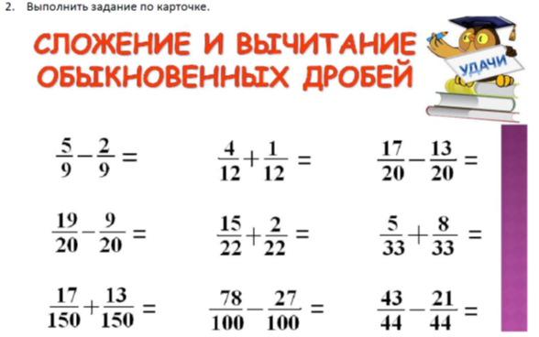

Задание для 6 «Б» класса
Урок | Тема | Домашние задания
Физ.культура | Гимнастика. | Сообщение. Влияние гимнастических упражнений на организм человека.
История | Османская империя в XIV-XVI веках. | Просмотреть видео-урок https://resh.edu.ru/subject/lesson/1446/  Стр214 доделать информационный проект.
Русский язык | Буквы Ч и Щ в суффиксе существительных -ЧИК - ЩИК . | П.52 выучить правило,упр.297
Русский язык | Гласные в суффиксах -ЕК -ИК. | П.53 выучить правило,упр.299

Задания для 6 «В» класса
Урок | Тема | Домашние задания
Русский язык | Буквы Ч и Щ в суффиксе существительных -ЧИК - ЩИК . | П.52 выучить правило,упр.297
Русский язык | Гласные в суффиксах -ЕК -ИК. | П.53 выучить правило,упр.299
Английский язык | Празднование Дня Рождения. | с.101, упр.1 А;​с.102 Nota Bene.
Физ.культура | Гимнастика. | Сообщение. Влияние гимнастических упражнений на организм человека.
История | Османская империя в XIV-XVI веках. | Просмотреть видео-урок https://resh.edu.ru/subject/lesson/1446/  Стр214 доделать информационный проект.

Задания для 6 «Г» класса
Урок | Тема | Домашние задания
Русский язык | Тема: «Имена существительные общего рода»  Познакомиться с презентацией, выполнить данные в ней задания  Ссылка на презентацию  https://docs.google.com/presentation/d/ 13cKmNAKla0L2ncqQhKNk26j_854uBv 8Y/edit?usp=sharing&ouid=1001054163 80478019088&rtpof=true&sd=true | Теоретический материал из презентации знать, выполнить упражнение 277. Фото работ отправлять на электронную почту ivanova_elena94@inbox.ru (в теме письма указать – Фамилию Имя, класс)
Русский язык | Тема: «Не с существительными»  Просмотреть видеоурок, сделать краткие записи теоретического материала в тетрадь  https://www.youtube.com/watch?v=EZo2r1UVH3w | Теоретический материал из видеоурока знать, выполнить упражнение 285. Фото работ отправлять на электронную почту ivanova_elena94@inbox.ru (в теме письма указать – Фамилию Имя, класс)
Физ.  культура | Гимнастика. | Сообщение. Влияние гимнастических упражнений на организм человека.
История | Османская империя в XIV-XVI веках. | Просмотреть видео-урок https://resh.edu.ru/subject/lesson/1446/  Стр214 доделать информационный проект.
Английский язык | Празднование Дня Рождения. | с.101, упр.1 А;​с.102 Nota Bene.

7-Е КЛАССЫ:
Задание для 7 «А» класса
Предмет | Задание
Немецкий язык | Маленькая перемена | Повторить спряжение модальных глаголов
ИЗО | Красота и целесообразность. Вещь как сочетание объёмов и образ времени. | Нарисовать фрагмент интерьера комнаты.
Литература | Н. А. Некрасов. «Железная дорога». Доля народная в стихотворении поэта. | «Железная дорога» прочитать. Ответить на вопросы в тетради  (в.3,4,5,6,7)
Родной язык | Разговорная речь. Спор и дискуссия | Упр.142, п.15
Обществознание | Кто стоит на страже закона | Параграф 7 "Кто стоит на страже закона " прочитать и подготовить пересказ. Ответить ПИСЬМЕННО на вопросы с 1-5, на странице 63 учебника(раздел ПРОВЕРИМ СЕБЯ).
Геометрия | Решение задач по теме «Признаки равенства треугольников» | №170, 172

Задание для 7 «Б» класса
Урок | Тема | Домашние задания
Немецкий язык | Маленькая перемена | Повторить спряжение модальных глаголов
ИЗО | Красота и целесообразность. Вещь как сочетание объёмов и образ времени. | Нарисовать фрагмент интерьера комнаты.
Родной язык | Способы различения наречий и омонимичных частей речи. | - Просмотрите видеоурок  https://www.youtube.com/watch?v=RA6vLFmbRAM&t=5s  - Просмотрите презентацию, при необходимости сделайте записи в тетради.  - Д/з. Сочините и запишите в тетрадь небольшой диалог – спор любых персонажей. (Спор должен быть вежливым).
Литература | H.A. Некрасов «Размышления у парадного подъезда». Боль поэта за судьбу народа. | 1. Просмотрите видеоурок https://yandex.ru/video/preview/15612738773555515467  2. Выучить отрывок наизусть
Обществознание | Кто стоит на страже закона | Параграф 7 "Кто стоит на страже закона " прочитать и подготовить пересказ. Ответить ПИСЬМЕННО на вопросы с 1-5, на странице 63 учебника(раздел ПРОВЕРИМ СЕБЯ).
Геометрия | Решение задач по теме «Признаки равенства треугольников» | №170, 172

Задания для 7 «В» класса
Урок | Тема | Домашние задания
Геометрия | Подготовка к контрольной работе по теме: Треугольники | Задание от учителя на учи. Ру
Немецкий язык | Маленькая перемена. Наши итоги | Повторить спряжение глагола duerfen
Обществознание | Кто стоит на страже закона | Параграф 7 "Кто стоит на страже закона " прочитать и подготовить пересказ. Ответить ПИСЬМЕННО на вопросы с 1-5, на странице 63 учебника(раздел ПРОВЕРИМ СЕБЯ).

Задания для 7 «Г» класса
Урок | Тема | Домашние задания
Геометрия | Подготовка к контрольной работе по теме: Треугольники | Задание от учителя на учи. Ру
Обществознание | Кто стоит на страже закона | Параграф 7 "Кто стоит на страже закона " прочитать и подготовить пересказ. Ответить ПИСЬМЕННО на вопросы с 1-5, на странице 63 учебника(раздел ПРОВЕРИМ СЕБЯ).
Немецкий язык | Маленькая перемена. Наши итоги | Повторить спряжение глагола duerfen

8-Е КЛАССЫ:
Задание для 8 «А» класса
Предмет | Тема | Задание
Литература | Основной конфликт пьесы и способы его разрешения. | На стр. 428 учебника выполнить письменно на выбор одну тему для сообщения : 1,2, 4-10.
ИЗО | Событие в кадре. Искусство фоторепортажа. | Нарисовать портрет.
Немецкий язык | Проект «Презентация Берлина» | стр.39 упр.12b подготовить хорошее чтение диалога
География | Просмотреть видео https://youtu.be/Q2OVAQuGMJE Записать определение: Природные ресурсы, природные условия. Записать классификацию ПР (стр.118, рис.63) | П.22, читать. Ответить на вопросы: №1,№2,№3, стр.120.
Геометрия | Теорема Пифагора. Решение задач. | Повторить п.55, знать формулировку теоремы и доказательство на стр.130-131, решить задачи по карточке.
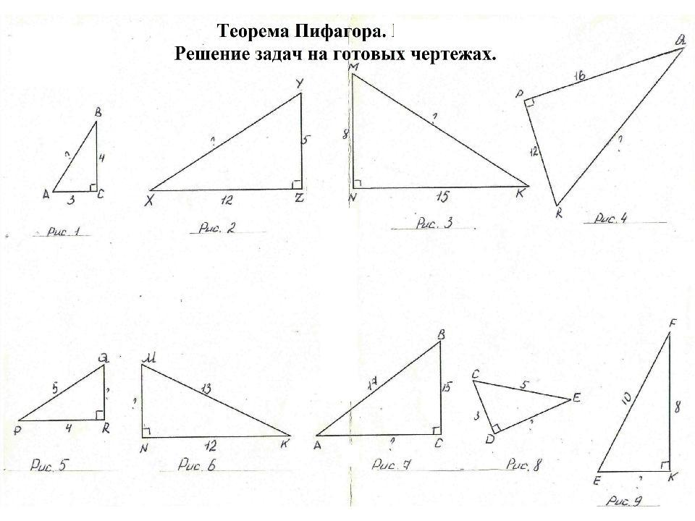
Задание для 8 «Б» класса
Урок | Тема | Домашние задания
Немецкий язык | Проект «Презентация Берлина» | стр.39 упр.12b подготовить хорошее чтение диалога
Литература | Основной конфликт пьесы и способы его разрешения. | На стр. 428 учебника выполнить письменно на выбор одну тему для сообщения : 1,2, 4-10.
ИЗО | Событие в кадре. Искусство фоторепортажа. | Нарисовать портрет.
География | Просмотреть видео https://youtu.be/Q2OVAQuGMJE Записать определение: Природные ресурсы, природные условия. Записать классификацию ПР (стр.118, рис.63) | П.22, читать. Ответить на вопросы: №1,№2,№3, стр.120.
Геометрия | Теорема Пифагора. Решение задач. | Повторить п.55, знать формулировку теоремы и доказательство на стр.130-131, решить задачи по карточке.

Задания для 8 «В» класса
Урок | Тема | Домашние задания
Немецкий язык | Проект «Презентация Берлина» | стр.39 упр.12b подготовить хорошее чтение диалога
Литература | Основной конфликт пьесы и способы его разрешения. | На стр. 428 учебника выполнить письменно на выбор одну тему для сообщения : 1,2, 4-10.
ИЗО | Событие в кадре. Искусство фоторепортажа. | Нарисовать портрет.
География | Просмотреть видео https://youtu.be/Q2OVAQuGMJE Записать определение: Природные ресурсы, природные условия. Записать классификацию ПР (стр.118, рис.63) | П.22, читать. Ответить на вопросы: №1,№2,№3, стр.120.
Геометрия | Теорема Пифагора. Решение задач. | Повторить п.55, знать формулировку теоремы и доказательство на стр.130-131, решить задачи по карточке.

Задания для 8 «Г» класса
Урок | Тема | Домашние задания
Литература | Основной конфликт пьесы и способы его разрешения. | На стр. 428 учебника выполнить письменно на выбор одну тему для сообщения : 1,2, 4-10.
ИЗО | Событие в кадре. Искусство фоторепортажа. | Нарисовать портрет.
География | Просмотреть видео https://youtu.be/Q2OVAQuGMJE Записать определение: Природные ресурсы, природные условия. Записать классификацию ПР (стр.118, рис.63) | П.22, читать. Ответить на вопросы: №1,№2,№3, стр.120.
Немецкий язык | Проект «Презентация Берлина» | стр.39 упр.12b подготовить хорошее чтение диалога
Геометрия | Теорема Пифагора. Решение задач. | Повторить п.55, знать формулировку теоремы и доказательство на стр.130-131, решить задачи по карточке.

